Darbų skaidymo struktūra (WBS)
Bilietų pardavimo sistema
VU MIF · Programų sistemų kūrimas · 2026 m. gegužė

Komanda: Edvinas Burba, Augustas Budnikas, Leonardas Sinkevičius, Gustas Šukys, Adomas Šileikis

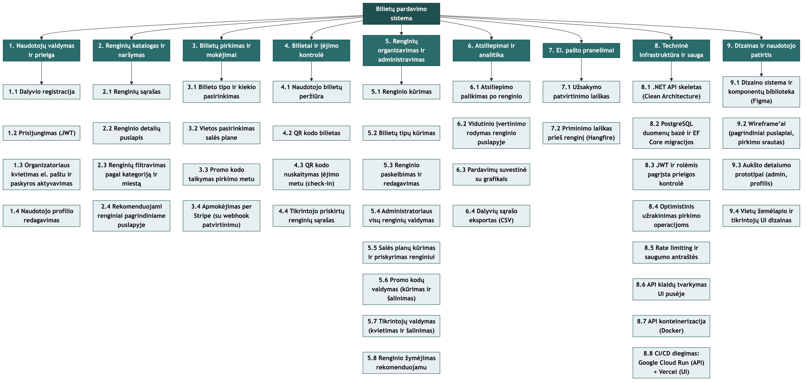
WBS diagrama

Pateikčių hierarchija: projektas → funkcinės sritys → pateiktys

1. Paskirtis ir apimtis
Šis dokumentas pateikia bilietų pardavimo ir renginių valdymo sistemos darbų skaidymo struktūrą (WBS) – planuotos apimties hierarchinį išskaidymą į pateiktis (deliverables). Struktūra orientuota į rezultatus (ką sistema turi turėti), o ne į laiko grafiką: viršutinis lygmuo grupuoja funkcines sritis, žemesnis – konkrečias pateiktis, kurias komanda įsipareigojo įgyvendinti.
Parametras | Reikšmė
Produktas | Web aplikacija: bilietų pardavimas ir renginių valdymas
Naudotojų grupės | Pirkėjai (dalyviai), organizatoriai/administratoriai, tikrintojai
Technologijos | .NET 9, Next.js 16 / React 19, PostgreSQL, Docker, Stripe, Hangfire
Infrastruktūra | Vercel (UI), Google Cloud Run (API), Google Cloud SQL (DB)
Apimtis neapima | Mobiliosios aplikacijos, fizinių bilietų spausdinimo

Komandos rolės
Rolė | Narys | Atsakomybė
Projekto vadovas | Gustas Šukys | Apimties planavimas, backlog’as, terminai, kliūčių šalinimas
Tech Lead / DevOps | Adomas Šileikis | Architektūra, PR peržiūros, CI/CD, infrastruktūra
Back-end | Augustas Budnikas | .NET API, PostgreSQL, Stripe, el. laiškai, sauga
Front-end | Leonardas Sinkevičius | Next.js puslapiai, React komponentai, admin UI
Dizaineris | Edvinas Burba | Wireframe’ai, prototipai, dizaino sistema (Figma)

2. WBS sandara
WBS organizuota trimis lygmenimis. Pateikčių numeravimas N.M nurodo funkcinę sritį (N) ir konkrečią pateiktį (M). Stulpelis „Atsakinga rolė“ žymi pagrindinį pateikties vykdytoją.
Lygmuo | Elementas | Aprašymas
1 | Projektas | Bilietų pardavimo sistema – visa planuota apimtis
2 | Funkcinė sritis | Susijusių pateikčių grupė (pvz., Bilietų pirkimas)
3 | Pateiktis | Konkretus įgyvendinamas rezultatas / komponentas

3. Pateikčių išskaidymas

1. Naudotojų valdymas ir prieiga
WBS | Pateiktis | Atsakinga rolė
1.1 | Dalyvio registracija | Back-end
1.2 | Prisijungimas (JWT) | Back-end
1.3 | Organizatoriaus kvietimas el. paštu ir paskyros aktyvavimas | Back-end
1.4 | Naudotojo profilio redagavimas | Front-end

2. Renginių katalogas ir naršymas
WBS | Pateiktis | Atsakinga rolė
2.1 | Renginių sąrašas | Front-end
2.2 | Renginio detalių puslapis | Front-end
2.3 | Renginių filtravimas pagal kategoriją ir miestą | Front-end
2.4 | Rekomenduojami renginiai pagrindiniame puslapyje | Front-end

3. Bilietų pirkimas ir mokėjimai
WBS | Pateiktis | Atsakinga rolė
3.1 | Bilieto tipo ir kiekio pasirinkimas | Front-end
3.2 | Vietos pasirinkimas salės plane | Front-end
3.3 | Promo kodo taikymas pirkimo metu | Front-end
3.4 | Apmokėjimas per Stripe (su webhook patvirtinimu) | Back-end

4. Bilietai ir įėjimo kontrolė
WBS | Pateiktis | Atsakinga rolė
4.1 | Naudotojo bilietų peržiūra | Front-end
4.2 | QR kodo bilietas | Front-end
4.3 | QR kodo nuskaitymas įėjimo metu (check-in) | Back-end
4.4 | Tikrintojo priskirtų renginių sąrašas | Front-end

5. Renginių organizavimas ir administravimas
WBS | Pateiktis | Atsakinga rolė
5.1 | Renginio kūrimas | Front-end
5.2 | Bilietų tipų kūrimas | Back-end
5.3 | Renginio paskelbimas ir redagavimas | Front-end
5.4 | Administratoriaus visų renginių valdymas | Back-end
5.5 | Salės planų kūrimas ir priskyrimas renginiui | Front-end
5.6 | Promo kodų valdymas (kūrimas ir šalinimas) | Back-end
5.7 | Tikrintojų valdymas (kvietimas ir šalinimas) | Back-end
5.8 | Renginio žymėjimas rekomenduojamu | Front-end

6. Atsiliepimai ir analitika
WBS | Pateiktis | Atsakinga rolė
6.1 | Atsiliepimo palikimas po renginio | Back-end
6.2 | Vidutinio įvertinimo rodymas renginio puslapyje | Front-end
6.3 | Pardavimų suvestinė su grafikais | Front-end
6.4 | Dalyvių sąrašo eksportas (CSV) | Back-end

7. El. pašto pranešimai
WBS | Pateiktis | Atsakinga rolė
7.1 | Užsakymo patvirtinimo laiškas | Back-end
7.2 | Priminimo laiškas prieš renginį (Hangfire) | Back-end

8. Techninė infrastruktūra ir sauga
WBS | Pateiktis | Atsakinga rolė
8.1 | .NET API skeletas (Clean Architecture) | Back-end
8.2 | PostgreSQL duomenų bazė ir EF Core migracijos | Back-end
8.3 | JWT ir rolėmis pagrįsta prieigos kontrolė | Back-end
8.4 | Optimistinis užrakinimas pirkimo operacijoms | Back-end
8.5 | Rate limiting ir saugumo antraštės | DevOps
8.6 | API klaidų tvarkymas UI pusėje | Front-end
8.7 | API konteinerizacija (Docker) | DevOps
8.8 | CI/CD diegimas: Google Cloud Run (API) + Vercel (UI) | DevOps

9. Dizainas ir naudotojo patirtis
WBS | Pateiktis | Atsakinga rolė
9.1 | Dizaino sistema ir komponentų biblioteka (Figma) | Dizaineris
9.2 | Wireframe’ai (pagrindiniai puslapiai, pirkimo srautas) | Dizaineris
9.3 | Aukšto detalumo prototipai (admin, profilis) | Dizaineris
9.4 | Vietų žemėlapio ir tikrintojų UI dizainas | Dizaineris

